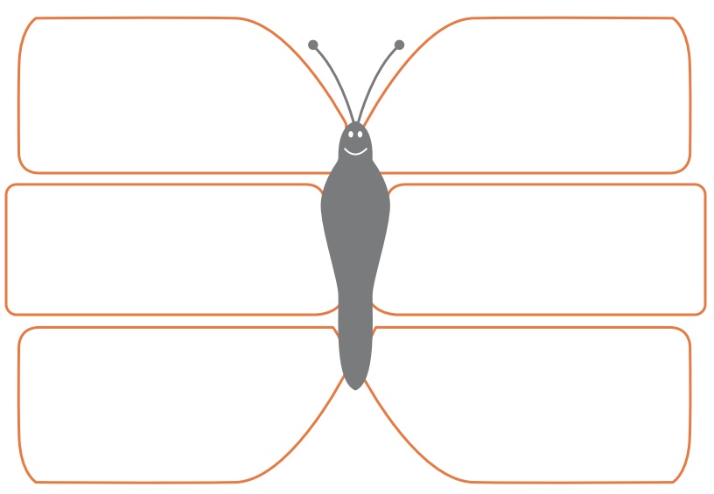

Les noms **en -ail prennent un -s** :

un éventail => des éventail**s**

***sauf****: travail => travaux*

*vitrail => vitraux*

*corail=> coraux*

Les noms **en -al se transforment en -aux** :

un journal => des journau**x**

*sauf : festivals, chacals, carnavals, bals*

 Les noms en **-ou** prennent aussi un **-s** , **sauf** :

bijoux, cailloux, choux, genoux, hiboux, joujoux, poux

Certains ne changent pas :

un tapis => des tapis

le nez => les nez

le prix => les prix

Les noms **en eu, au et eau, j’ajoute un -x** :

un jeu => des jeux

un cerveau => des cerveaux

un tuyau => des tuyaux

**LES NOMS**

On ajoute un -s au pluriel

Un chat => des chat**s**

**Le plus fréquent** :



Les adjectifs **en -al se transforment en -aux** :

matinal => matinau**x**

*sauf : bancals, fatals…*

Les adjectifs **en eau, j’ajoute un -x** :

nouveau => nouveau**x**

beau => beau**x**

Certains ne changent pas :

Un garçon heur**eux** => des garçons heur**eux**

On ajoute un -s au pluriel

Un chat vif => des chat**s** vif**s**

**Le plus fréquent** :

**les**

**adj.**